ТЕХНИЧЕСКОЕ ЗАДАНИЕ
- Наименование закупаемых Товаров:
Таблица 1
№ | Наименование | Ед. изм. | ТЗ (описание/ состав) | Кол-во | Возможность аналога
1 | Масло гидравлическое HVLP 32 (20 л) | шт. | Производитель: Россия  Предназначение: Замена гидравлического масла в гидробаке (объём бака 80 литров) в пресс-компакторе для прессования отходов EMC20 Compact  https://clck.ru/35nW4s | 8 | да
2 | Фильтрующий элемент (Италия) | шт. | Производитель: Италия  Предназначение: для технического обслуживания двух пресс-компакторов для прессования отходов EMC20 Compact  Замена фильтрующего элемента (масляного фильтра)  Артикул: фильтр ОМТ CR112C25R  1) https://clck.ru/35rB76 | 2 | нет
3 | Шплинт 5,0*85 DIN 11024 Form Е | шт. | Производитель: Россия  Предназначение: Замена шплинтов для фиксации пальцев крепления крюка захвата в пресс-компакторе для прессования отходов EMC20 Compact  Артикул: Арт. A00002.150085.5  Диаметр: 5 мм  Длина: 85мм  Материал: сталь  https://clck.ru/35nqAp  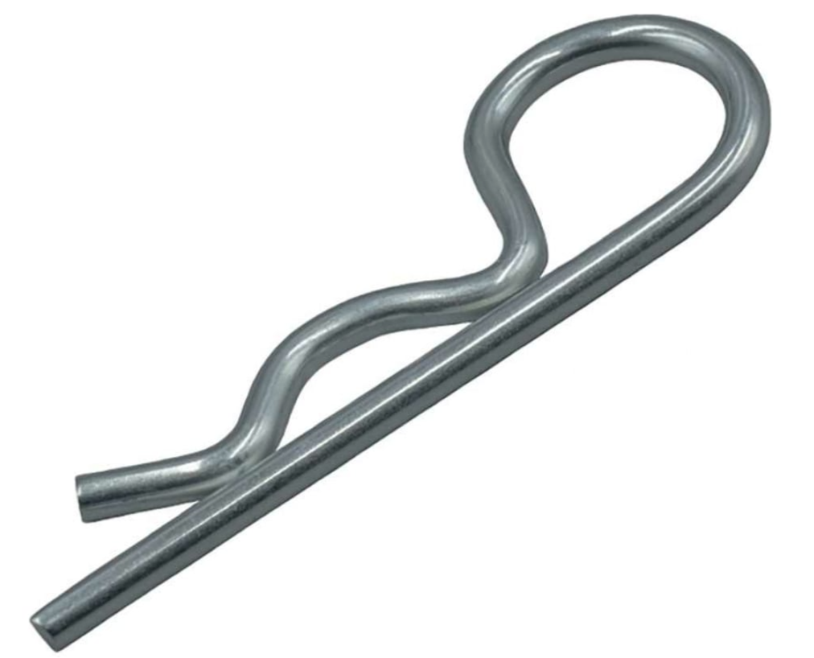  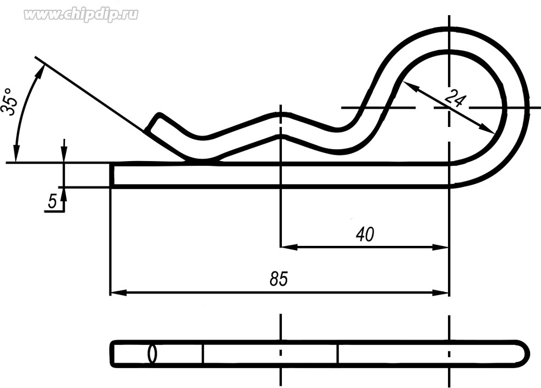  Каталог:  https://www.vseinstrumenti.ru/category/shplinty-3385/page2/ | 10 | да
4 | Талреп с трещеткой и с двумя проушинами | шт. | Производитель: Китай  Предназначение: замена устройства фиксации двери в пресс-компакторе для прессования отходов EMC20 Compact.  Грузоподъемность: 6 т  Модель: LBE 16  Калибр цепи: 16 мм  Разрушающее усилие: 46 т  Страна-производитель: Китай  https://clck.ru/35noMq  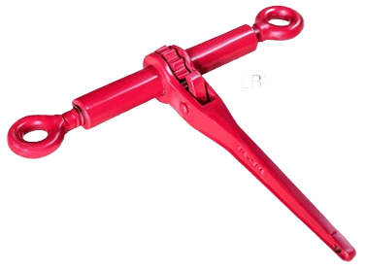 | 4 | да

- Обоснование (дефектный акт) целесообразности закупки
2.1. Проведение планового технического обслуживания двух пресс-компакторов для прессования отходов EMC20 Compact.

- Место доставки, сроки и порядок поставки товара
  - Место доставки товара: Крым, г. Ялта, с. Оползневое, ул. Генерала Острякова, д. 9.
  - Срок поставки на весь перечень Товаров, указанный в Таблице 1 не должен превышать 30 дней. Срок поставки Товаров включает в себя срок их доставки до склада Покупателя.

- Общие сведения
4.1 Поставляемая продукция должна полностью соответствовать требованиям, указанным в Техническом задании.
4.2. Поставляемый Товар должен быть новым товаром. Качество товара должно соответствовать требованиям, установленным действующим законодательством Российской Федерации.

5. Требования к упаковке и маркировке
5.1. Товар должен доставляться в упаковке, принятой для данного вида продукции. Упаковка должна обеспечить полную сохранность от всякого рода повреждений при перевозке, выполняемой в соответствии с нормами, установленными изготовителем.
5.2. Маркировка должна содержать информацию о наименовании Товара, весе/объеме, сроке изготовления и сроке годности (если применимо), а также иную информацию, предусмотренную для данного вида продукции.

6. Требования к гарантии и гарантийному сроку товара.
6.1. Гарантийный срок эксплуатации на товар составляет 12 месяцев и начинает исчисляться со дня подписания Заказчиком товаросопроводительных документов по форме Торг-12/ УПД. Если производителем Товара установлены стандартные гарантийные сроки, превышающие запрашиваемый гарантийный срок на Товар, то гарантийный срок на Товар устанавливается продолжительностью не менее срока, установленного производителем Товара.

7. Требования по соответствию товаров определенным стандартам.
7.1. Все поставляемые товары должны быть экологически безопасными, новыми, соответствовать требованиям нормативно-технических документов для данного вида продукции и иметь необходимые паспорта и сертификаты качества (в случае, если они подлежат обязательной сертификации).

8. Порядок расчётов
8.1. Цена Товара включает: стоимость доставки Товара по адресу Покупателя, в том числе стоимость погрузки, перевозки, разгрузки, упаковки, маркировки, оформления сопроводительной документации, хранения, таможенные экспортные и импортные пошлины, все налоги, сборы, установленные законодательством РФ, действующие на момент поставки. А также любые иные расходы Поставщика, связанные с надлежащим исполнением обязательств по поставке.
Расчеты осуществляются по безналичной форме в рублях РФ.

Инженер
по экологической безопасности П.П. Шевчук

Контакты:
ООО «Экопресс», ecopress-nn@mail.ru, 8-902-303-54-89 (г. Москва)
Бункер.ру

